IEPIRKUMa PROCEDŪRA
“Ielu pārbūves un atjaunošanas darbu veikšana Daugavpils pilsētā”
identifikācijas Nr.DPD 2015/82

ATBILDES UZ PRETENDENTU JAUTĀJUMIEM Nr.2

Daugavpils pilsētas domes iepirkuma komisija (turpmāk – Iepirkuma komisija) 2015.gada 18.augusta sēdē (protokols Nr.3) ir izskatījusi ieinteresētā pretendenta uz e-pastu nosūtītu vēstuli ar uzdotajiem jautājumiem uz kuriem Iepirkuma komisija sniedz sekojošas atbildes.

Jautājums:
2. Darba apjomi: „Vecās betona bruģa seguma demontāža”.
Paskaidrojiet lūdzu, vai demontētais bruģis ir pašvaldības īpašums, kuru pēc demontāžas ir jānodod uz norādīto vietu pēc pasūtītāja pieprasījuma, saskaņā ar p.3.8.? Pēc kāda adrese jānodod? Vai to ir jāutilizē?
Atbilde:
Iepirkuma daļas Nr.3. „Alejas ielas (posmā no Lāčplēša ielas līdz Kandavas ielai) brauktuves un ietvju atjaunošana, Daugavpilī” pēc tāmes pozīcijas „Vecas betona bruģa demontāža” atgūtais materiāls jānogādā līdz 5km attālumā uz Pasūtītāja norādītajam vietām.

Jautājums:
2. Darba apjomi: „Betona apmaļu uzstādīšana”
Lūdzam noradīt šķemba pamatnes zem betona apmalēm ( frakcija un augstums).
Atbilde:
Tāmes pozīcijai „Betona apmales uzstādīšana” paredzēts uzstādīt betona apmales uz 10cm biezas šķembu maisījuma 0/45 kārtu, nostiprinot tas betonā C16/20.

Jautājums:
2. Darba apjomi: „Betona bruģa (MOZAIKA) seguma būvniecība 6cm biezumā”
Lūdzam noradīt slāņus un biezumus:
1) smilts - kads biezums?
2) Šķembas - kads biezums?,
3) izlīdzinošāi kārtai japielieto cementa-smilts maisījums vai mazgātas šķembas (frakciju.2.5)
Atbilde:
Jauno bruģa segumu jāizbūvē uz šķembu maisījuma 0/45 pamata h=15 cm un fr. šķembu 2/5 izlīdzinošo kārtu h=3cm. Smilts kārta nav paredzēta, jo tā paliek esošā.

Jautājums:
2. Darba apjomi: „Horizontālā marķējuma plastikāta uzklāšana”
Lūdzam precizēt kāds plastikāts – auksts vai karsts?
Atbilde:
Plastikāta horizontālais apzīmējums jāuliek ar karsto plastikātu.

Jautājums:
2. Darba apjomi: Veca seguma noņemšana (smilts,šķembas pamatne)
Kāds dziļums seguma noņemšanai?
Atbilde:
Iepirkuma daļas Nr.3. „Alejas ielas (posmā no Lāčplēša ielas līdz Kandavas ielai) brauktuves un ietvju atjaunošana, Daugavpilī” visas tāmes iesniegtajās sadaļas (2.1, 2.2, 2.3 un 2.4. posms) Pasūtītājs paredzējis veca seguma asfalta un betona seguma demontāžu ieskaitot šķembu pamatu vidēji 15cm biezumā.

Jautājums:
2.Darba apjomi: Koku stādīšana
Lūgums norādīt : sugu,
stādu izmērus,
sākņu sistēmu (konteiners, kamols),
stādīšanas vietu,
stādīšanas vietas izmēru (1x1; 1x1,5;...),
aprīkojumu ( melnzemes daudzums, stabi, mulča, ģeotekstils, ...) .
cik apmaļu vajag, lai norobežot stādus no ietves.
Atbilde:
Pozīcija Nr.3.4. „Koku stādīšana” paredzēts stādīt kokus veco koku vietā. Kokus jāstāda atbilstoši zemāk aprakstītai specifikācijai:
- Holandes liepa (Tilia x europea “Pallida”) ar stāda augstumu (h) 3.0 m un stumbra apkārtmēru (SA) 14-16 cm.
- Stādvietas 1.00 m x 1.00 m x 1.00 m, pildītas ar melnzemes un šķembu maisījumu;
- Stādvietas papildinātas ar organisko un minerālmēslojumu;
- Mulčētas apdobes: 0.1 m biezā slānī ar oļu frakciju (5/20);
- Neaustais ģeotekstils Botec NW 40 sakņu aizsardzībai un Bontec SNW 14 veltais ģeotekstils oļu atdalīšanai;
- Ģeotekstila izmērs ausīm 0.35 m, papildus ģeotekstils piestiprināts ar skavām;
- 3 stiprināmie mieti (dziļums 1/3 no mieta, tās ir vismaz 0.83 m dziļumā)
- koki atsaitēti ar melnu pītu poliamīda lentu 25mm (ražotājs Tangente);
- stādāmajās bedrēs ievietotas perforētas meliorācijas caurules diam. 0.06 – 0.08 m ar kokosa filtru;
- stumbri ir nosegti ar niedru paklāju aizsargiem pret saules apdegumiem;
- zem niedru aizsargiem papildus plastmasas aizsargi h=0.30 m

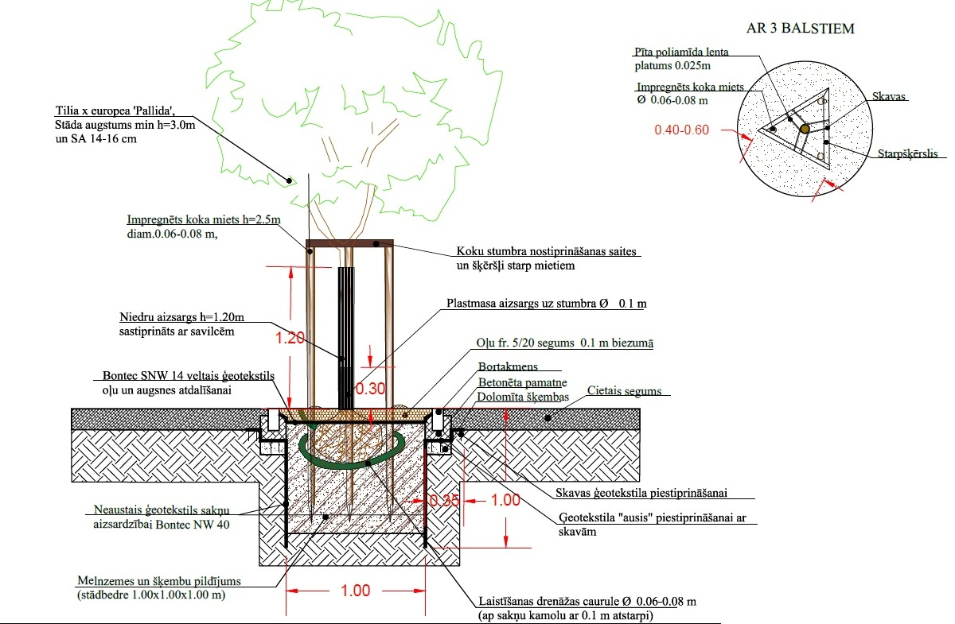

Jautājums:
No 2015.gada 11.maija stājās spēkā “Ceļu specifikācija 2015”. Bet īpašos noteikumos noradīta “Ceļu specifikācija 2014”. Darbus veikt atbilstoši “Ceļu specifikācija 2015”?
Atbilde:
Darbus jāveic atbilstoši “Ceļu specifikācija 2014”.

Jautājums:
Saskaņā ar p.3.8. „Atgūtais materiāls (frēzētais asfalts), aku vāki, lietus gūlijas (režģis) u.c. materiāli ir pašvaldības īpašums, kuru pēc demontāžas ir jānodod uz norādīto vietu pēc pasūtītāja pieprasījuma”. Lūdzam precizēt pēc kāda adrese ir jānodod?
Atbilde:
Skatīt atbildi Nr.1.

Iepirkuma komisijas priekšsēdētāja (personiskais paraksts) J.Kornutjaka

